**“Muốn đột phá, phải chọn việc dân đang bức xúc để làm trước”**

**SGGPO** Thứ Tư, 26/8/2020 14:08

**Phát biểu chỉ đạo tại Đại hội Đảng bộ huyện Bình Chánh ngày 26-8, đồng chí Trần Lưu Quang, Ủy viên Trung ương Đảng, Phó Bí thư Thường trực Thành ủy đã gửi gắm: Công việc khó, nhiều, trách nhiệm nặng nề, trước hết Ban Chấp hành Đảng bộ, Ban Thường vụ Huyện ủy phải chung lưng đấu cật chia sẻ trách nhiệm, không đổ lỗi cho nhau, tạo sự đoàn kết…**

**[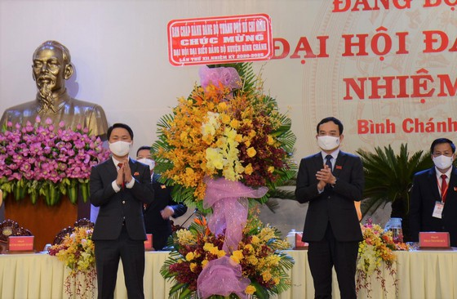](https://image.sggp.org.vn/w1200/Uploaded/2020/sgonug/2020_08_26/traohoachucmungdh_ejtv.jpg)**

*Đồng chí Trần Lưu Quang (phải) trao hoa chúc mừng Đại hội Đảng bộ huyện Bình Chánh. Ảnh: M.H*

Ngày 26-8, Đảng bộ huyện Bình Chánh tổ chức Đại hội đại biểu lần thứ XII, nhiệm kỳ 2020-2025. Các đồng chí: Trương Tấn Sang, nguyên Chủ tịch nước, nguyên Bí thư Huyện ủy huyện Bình Chánh; Trần Lưu Quang, Ủy viên Trung ương Đảng, Phó Bí thư Thường trực Thành ủy cùng dự đại hội với 295 đại biểu đại diện cho hơn 7.200 đảng viên trong Đảng bộ huyện.

Phát biểu chỉ đạo đại hội, đồng chí Trần Lưu Quang biểu dương những kết quả mà Đảng bộ, chính quyền và nhân dân huyện Bình Chánh đã đạt được; đánh giá cao việc Đảng bộ huyện đã thẳng thắn nhìn nhận những hạn chế, thiếu sót trong nhiệm kỳ qua.

Trong nhiệm kỳ tới, đồng chí Trần Lưu Quang chia sẻ, nhiệm vụ của Đảng bộ huyện Bình Chánh thực sự rất nặng nề, vừa phải giải quyết những tồn tại, vừa phải tập trung để phát triển. Bên cạnh đó là những áp lực ngày càng cao trong tiến trình đô thị hóa, công nghiệp hóa khi mà thể chế, quy định chưa kịp thời ra đời hoặc điều chỉnh cho phù hợp. Và lãnh đạo TP cũng đặt ra yêu cầu cao hơn nữa với Bình Chánh – huyện đang nắm giữ lợi thế lớn là khả năng tiếp cận đất đai – việc mà các quận nội thành hầu như không thể.

**[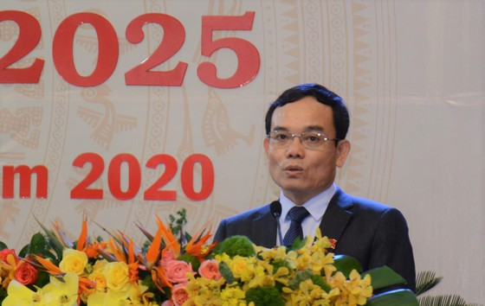](https://image.sggp.org.vn/w1200/Uploaded/2020/sgonug/2020_08_26/tranluuquang_gale.jpg)**

*Phó Bí thư Thường trực Thành ủy Trần Lưu Quang*

*phát biểu chỉ đạo tại Đại hội Đảng bộ huyện Bình Chánh. Ảnh: M.H*

Lợi thế nữa, theo đồng chí Trần Lưu Quang, tới đây chắc chắn sẽ có nhiều dự án đô thị lớn, như các bệnh viện, trường học mọc lên ở Bình Chánh. Đây cũng là địa bàn giữ vị trí cửa ngõ quan trọng tiếp cận 13 tỉnh ĐBSCL, mà trước hết là Long An - địa phương có bứt phá ngoạn mục thời gian qua, trở thành địa phương có kinh tế lớn nhất, mạnh nhất vùng.

Bình Chánh cũng có lợi thế khi nắm giữ trong tay lực lượng lao động lớn, những người tìm đến Bình Chánh vì có những dự án dân cư tốt hoặc giá cả hợp lý. Theo đồng chí Trần Lưu Quang, nếu quá trình đô thị hóa, công nghiệp hóa thực hiện tốt thì sẽ tận dụng được lợi thế về khoảng cách từ nơi ở tới nơi làm việc của người lao động.

Đồng chí Trần Lưu Quang cũng bày tỏ tin tưởng, trong mỗi người đều có khát vọng cống hiến, phát huy truyền thống anh hùng của quê hương Bình Chánh.

Về việc một số cán bộ công chức huyện Bình Chánh nhiệm kỳ qua bị kỷ luật liên quan đến quản lý đất đai, xây dựng nhiều nhất trong các địa phương, đồng chí Trần Lưu Quang cho rằng đây là hạn chế, là điều đau lòng. “Nhưng bên cạnh đó cũng là bài học xương máu giúp các đồng chí cẩn trọng hơn, tránh được sai phạm trong thời gian tới”, đồng chí Trần Lưu Quang nhấn mạnh.

Trước những công việc khó, nhiều và trách nhiệm nặng nề, đồng chí Trần Lưu Quang gợi ý, trước hết Ban Chấp hành Đảng bộ, Ban Thường vụ Huyện ủy phải chung lưng đấu cật chia sẻ trách nhiệm, không đổ lỗi cho nhau, tạo sự đoàn kết để từ đó có sức mạnh để chỉ đạo, lãnh đạo phát triển vùng đất anh hùng này.

**[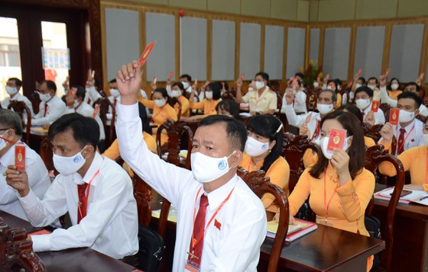](https://image.sggp.org.vn/w1200/Uploaded/2020/sgonug/2020_08_26/bieuquyetdh_xsxd.jpg)**

*Biểu quyết tại Đại hội Đảng bộ huyện Bình Chánh*

Cũng theo đồng chí Trần Lưu Quang, bên cạnh việc duy trì hoạt động bình thường của bộ máy chính trị, để có sự đột phá không thể dàn hàng ngang để làm mọi việc cùng lúc. Do vậy cần chọn lọc một số việc để tập trung làm trước. Việc gì người dân bức xúc, không chậm trễ được nữa, đang ảnh hưởng đến uy tín của Đảng, niềm tin của dân thì phải ưu tiên thực hiện.

Đồng thời, Bình Chánh cũng nên ưu tiên những việc không quá lớn quá dài, đòi hỏi quá nhiều về nguồn lực, nhằm tạo sản phẩm cụ thể, tạo hứng khởi cho những việc tiếp theo. Cùng với đó cần tập trung những việc có tác động lan tỏa, kéo theo những công trình, việc làm khác chuyển động theo.

Tại đại hội, các đại biểu đã bầu Ban Chấp hành Đảng bộ huyện nhiệm kỳ 2020-2025, gồm 40 đồng chí. Đại hội đề ra nhiều chương trình trọng điểm, trong đó có Đề án chuyển huyện Bình Chánh thành quận giai đoạn 2021-2030. Bên cạnh đó là đề án rà soát và điều chỉnh quy hoạch chung xây dựng, quy hoạch sử dụng đất của huyện.

Đặc biệt, huyện Bình Chánh đề ra chương trình phát triển nhà ở gắn với đầu tư đồng bộ kết cấu hạ tầng và chỉnh trang đô thị, giải quyết nhu cầu nhà ở cho 30.000 người dân nhập cư mỗi năm trên địa bàn huyện. Lãnh đạo huyện Bình Chánh cũng cho biết sẽ lấy chỉnh trang đô thị là một trong những nhiệm vụ trọng tâm của nhiệm kỳ 2020-2025.

Một số dự án sẽ phấn đấu hoàn thành trong nhiệm kỳ tới là dự án công trình đường Trần Đại Nghĩa (giai đoạn 2); dự án nâng cấp, mở rộng đường Nguyễn Cửu Phú; dự án xây dựng mới cầu Láng Le – Bàu Cò; khởi công xây dựng Dự án nâng cấp, mở rộng đường Vĩnh Lộc…

|  |
| --- |
| ***Nhiệm kỳ 2015-2020, Đảng bộ huyện Bình Chánh đã đạt một số thành tựu nổi bật***  **-Kinh tế của huyện chuyển dịch theo hướng công nghiệp - dịch vụ - nông nghiệp. Tốc độ tăng trưởng kinh tế giai đoạn 2016-2020 đạt 20,53%, trong đó công nghiệp - xây dựng tăng cao nhất với 20,97%.**  **-Nâng chất nông thôn mới. Thu nhập bình quân đầu người đến năm 2019 đạt hơn 64 triệu đồng/người/năm, tăng 1,6 lần so với năm 2015.**  **-Tăng cường đầu tư xây dựng cơ bản. Tỷ lệ giải ngân vốn đầu tư công từ năm 2016 đến hết 6 tháng đầu năm 2020 đạt 94,34% tổng kế hoạch vốn 5 năm. Hoàn thành 460 công trình đường giao thông, 52 cây cầu, 37 trường học, Bệnh viện huyện Bình Chánh…**  **-Thu ngân sách giai đoạn 2016-2020 đạt hơn 9.700 tỷ đồng, vượt cao so với chỉ tiêu Nghị quyết.**  **-Xây dựng nền hành chính thân thiện. 62 thủ tục được triển khai dịch vụ công trực tuyến, tỷ lệ hồ sơ nộp trực tuyến mức độ 3 trong 6 tháng đầu năm 2020 đạt 80%.**  **-Tỷ lệ cán bộ nữ, cán bộ trẻ đạt trên 33%.** |

**MAI HOA**